вдруг, из-за семейных обстоятельств(появление новорожденного, развод родителей) стиль воспитания внезапно изменился. Малыш не может отвыкнуть от того, к чему привык, не может адаптироваться к перемене и начинает яростно протестовать, нередко в виде невротических реакций. Но, ни один из этих типов семейного воспитания не является оптимальным для развития ребенка и его психического здоровья.
Гарбузов В.А., Захаров В.И. и Исаев Д.Н. выделяют три типа неправильного воспитания.
1. Неприятие, эмоциональное отвержение ребенка (осознаваемое или неосознаваемое), присутствие жестких регламентирующих и контролирующих мер, навязывание ребенку определенного типа поведения в соответствии с родительскими понятиями о «хороших детях». Другой полюс отвержения характеризуется полным равнодушием, попустительством и отсутствием контроля со стороны родителей.
2. Гиперсоциализирующее воспитание – тревожно-мнительное отношение родителей к здоровью, успехам в обучении своего ребенка, его статусу среди сверстников, а также чрезмерная озабоченность его будущим.
3. Эгоцентрическое – чрезмерное внимание к ребенку всех членов семьи, присвоение ему роли «кумира семьи», «смысла жизни» [4].
Все негативные факторы связаны с проблемой невротизации ребенка, то есть с причинами возникновения и протекания болезни. В связи с тем, что именно в дошкольном возрасте наиболее часто встречаются дети, страдающие неврозами и другими психическими заболеваниями, весьма актуальной является проблема психопрофилактики психического состояния здоровых детей-дошкольников.
Безусловно, самым лучшим профилактическим средством являются хорошие отношения родителей с детьми, понимание родителями внутреннего мира своего ребенка, его проблем и переживаний, умение поставить себя на место своих детей.

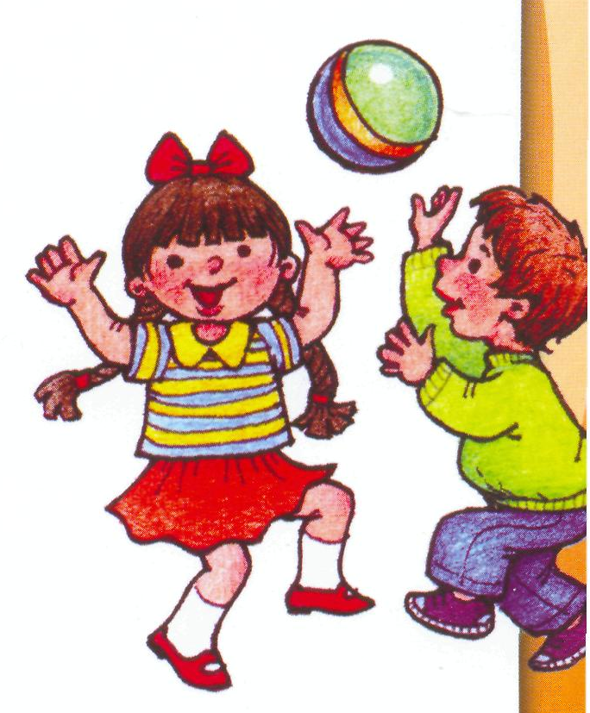

С УВАЖЕНИЕ ПЕДАГОГ-ПСИХОЛОГ
МАРТИРОСЯН
КАРИНА ВАРДАНОВНА

МОУ детский сад № 382
г. Волгоград, рп.Гумрак, ул. Строителей 7а
Тел./факс:70-20-21
e-mail:dou382@mail.ru

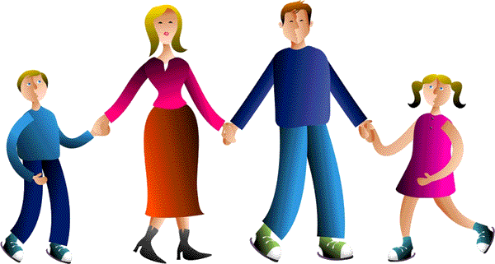

ВОЛГОГРАД

Психическое здоровье или нездоровье ребенка неразрывно связаны также с типом родительского воспитания и воспитания в дошкольном образовательном учреждении, от него зависит характера взаимоотношений между родителями и детьми, детьми и воспитателями, а также между детьми и значимыми взрослыми.
Андреева А.Д. выделяет следующие типы родительского воспитания:
1.Демократический.
2.Контролирующий.
3.Смешанный.
Демократический характеризуется высоким уровнем приятия ребенка, хорошо развитым вербальным общением с детьми, верой в самостоятельность ребенка в сочетании с готовностью помочь ему в случае необходимости. В результате такого воспитания дети отличаются умением общаться со сверстниками, активностью, агрессивностью, стремлением контролировать других детей (причем сами не поддаются контролю), хорошим физическим развитием.
При контролирующем стиле воспитания родители берут на себя функцию контроля за поведением детей: ограничивают их деятельность, но поясняют суть запретов. В этом случае детям бывают присущи такие черты, как послушаемость, нерешительность, неагрессивность.
При смешанном стиле воспитания дети чаще всего характеризуются как послушные, эмоционально чувствительные, внушаемые, неагрессивные, нелюбопытные, с бедной фантазией.
В. Бурденко предлагает более развернутый вариант типологии воспитания:
1. кумир семьи. Ребенка в семье не просто обожают, а боготворят. Им восторгаются, над ним дрожат, все в доме буквально молятся на него, предупреждая каждое его желание. Любая прихоть малыша – закон. Во всех поступках его мама с папой находят лишь его уникальность и даже шалости такого ребенка неповторимы и являются предметом гордости. Такой ребенок, твердо веря в свою исключительность , растет капризным и эгоистичным, лишь потребляя и не желая отдавать в замен. Опережая своих сверстников в запросах, «кумир» семьи нередко отстает от них в элементарных навыках развития. Родители освобождают его от всех обязанностей. Такой ребенок практически не адаптируем к дошкольным учреждениям
2. гиперопека. Такой ребенок лишен самостоятельности и не стремится к ней. Ему нет смысла бунтовать, отстаивая свое «Я». Ведь то, что он неповторим он знает с самого рождения. Ребенок привык повиноваться и следовать советам взрослых, которые продумали всю его жизнь до малейших мелочей. И как результат их малыш теряет свою индивидуальность. Но родители не просто любуются ребенком, но и «готовят» вундеркинда. Малыш загружен до предела. Он хочет оправдать надежды родителей. Гиперопека ведет к безволию, лишает творческого начала. Такие дети уже став взрослыми, могут пополнить ряды неудачников, им очень трудно жить в коллективе. Довольно часто гиперопека не прекращается и в подростковом возрасте, вызывая бурную реакцию протеста
3. гипоопека. Ребенок предоставлен сам себе. Он ощущает себя ненужным и нелюбимым. Родители уделяют ему минимум внимания. Такой малыш не всегда накормлен. Он вынужден сам думать о себе, завидуя тем детям, о которых заботятся родители. Ему не покупают книжки и игрушки. Все это отражается на психике ребенка, и он со временем начинает ощущать себя неполноценным. Этот комплекс собственной неполноценности преследует его всю жизнь.
4. безнадзорность. Это гипоопека в высшей степени. Такому ребенку не уделяют даже минимум внимания. Его вообще не замечают. Такому малышу грозит задержка в развитии и дальнейшая психическая неполноценность.
5. воспитание по типу «золушки». В такой семье ребенок не знает о ласке и любви. Его все время оскорбляют и унижают. Он постоянно чувствует себя ущербным, плохим, обузой. Всего боится, особенно сравнения с другими, по мнению родителей, гораздо лучшими детьми. Нередко, чтобы выстоять, ребенок придумывает для себя мир иллюзий, который наслаивается на реальность, притупляя жестокость действительности. Часто, вырастая. Такие дети мстят родителям за украденное детство.
6. «ежовые рукавицы». Когда ребенку постоянно диктуют, приказывают, на нем срываются и раздражаются, он превращается в запуганное безвольное существо. Чуть что не так – ремень , угрозы и избиение. Страх заставляет его смирится, страх правит его действиями и поступками. Такой ребенок вырастает эмоционально неотзывчивым, суровым к близким, с бурными реакциями протеста.
7. воспитание по типу повышенной моральной ответственности. На плечи ребенка возлагается огромная ответственность, обычно непосильная для возраста ребенка. Малыш должен реализовать все родительские амбиции, чтобы оправдать надежды. Или другой вариант – когда ребенку поручают заботу о младших или престарелых членах семьи. Все это отражается на психике ребенка, который не по возрасту серьезен, все время озабочен и ищет выход из создавшегося положения. Такие дети часто страдают неврозами.
8. воспитание «в культе болезни» встречается, в таких семьях где ребенок болеет достаточно серьезным хроническим заболеванием. Родители выполняют все его желания, а он, воспринимая свою болезнь как привилегию, спекулирует создавшимся положением. Такой ребенок добивается всего, пусть даже иногда приходится притвориться, придумать новую болезнь. Он ждет от всех сочувствия и сострадания. Такие дети часто с трудом могут приспособиться к действительности, нередко выбирая путь приспособленцев и подхалимов. Из таких детей вырастают слабовольные и изнеженные люди.
9. воспитание по типу «кронпринца». Такой тип воспитания часто культивируется в довольно обеспеченных семьях. Отдав самих себя карьере, родители не могут заниматься своим ребенком. Недостаток своих чувств они компенсируют подарками и считают, что он счастлив. Повзрослев, такие дети своей безвольностью губят все, что для них подготовили родители. Они протестуют и хотят идти своей дорогой, разочаровывая надежды родителей.
10. противоречивое воспитание. Этот тип воспитания встречается , когда в одном доме родители, бабушки и дедушки пытаются воспитывать ребенка собственными методами. В такой семье ребенок не может усвоить, что ему можно, а что нельзя. Обычно это приводит к развитию неврозов.
11. смена образцов воспитания. Такой тип воспитания встречается тогда, когда ребенка до определенной поры воспитывали одним методом. И

